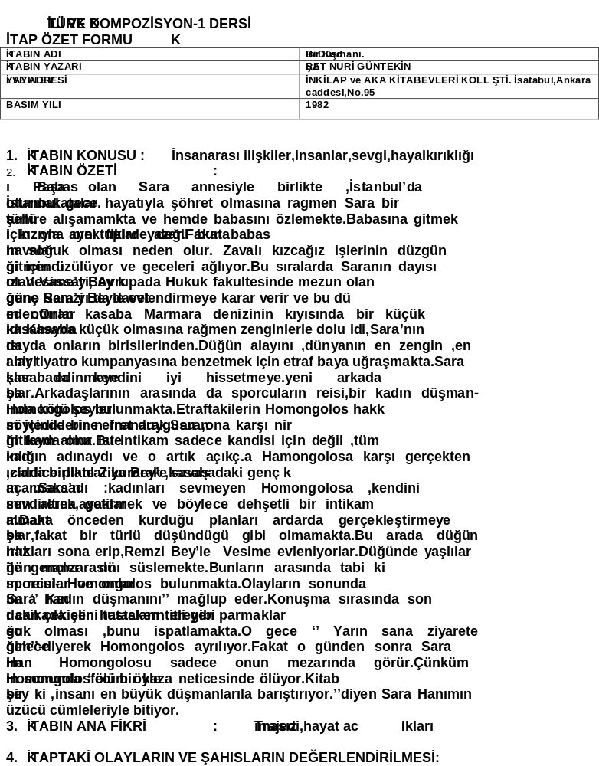
- KİTABIN KONUSU : İnsan arası ilişkiler,insanlar,sevgi,hayalkırıklığı
- KİTABIN ÖZETİ :
Hastanenin kanserliler bölümü 13’ncü koğuştu Pavel Nikolayeviç Rusanov batıl inançları olan bir kişi değildi ama bu 13 nolu koğuş onu korkutuyordu.
Onun boyunun sağ tarafında her gün büyüyen bir şiş vardı.Hayata umutsuzca bakıyordu.Biliyordu kanserden kurtulması pek kolay olmayacak.Doktorlara sorduğu zaman ona kanser olmadığını.onu aldatıyorlardı.Çünkü tedavinin bir yöntemi olarakkendine bir güveni olması gerekiyordu. Yoksa tedavi olmak istemezdi.1960 sonlarında kanseri x ışınlarıyla tedavi etmeye çalışıyorlardı. Bu 13 numaralı koğuşta yalnız eğildi.Çeşitli sebeplerden , çeşitli yaşlardan , çeşitli Sovyet Cumhuriyet Birliklerinden insanlar vardı. Bunlar kendi aralarında bazıları kırık Rusça ile nlaşıyorlardı. Pek az insan bu koğuştan bir yeri kesilmeden sağ tedavi olmuş olarak çıkıyordu.Bu tedavi süresince onlar bir aile oluyorlardı., kültürleri kaynaşıyordu.Eski Sovyet Cum-mhuriyet Birliğinde olduğu gibi.Hastalar bu tedavi süreci içinde en güzel anlarını , kötü anlarını, hayallerini birbirine açıklıyorlardı.Aralarında çok parlak insanlar vardı. Herkesi bir ölüm-yaşam mücadelesi bağlıyordu. Hiç kimse kansere yakalanmaz diye bir kural yoktu.
Roman sonunda bunlardan bazılarıbuluşuyorlar,bazılarını hatırlıyorlar O koğuşta geçen ümitli yada ümitsiz tedavi günlerini hatırlıyorlar.
Bir zamanların özgürlük savaşçısı Rus yazar Soljenitsin, şimdi keskin kılıcını güçlüden yana kullanmayı tercih etti. Yıllarca Kafkas halkalarının özgürlük arayışlarına destek olan ünlü yazar, Rusya’nın Çeçenistan işgalini alkışlamaktan geri durmadı.
SSCB döneminde Rusya’nın Kafkas halklarına yönelik sürgün ve baskı politikalarına karşı çıkan ünlü Rus yazar Aleksandr Soljenitsin, şimdi Slav milliyetçiliğine soyundu.
13 Aralık’da Fransa’da bir ödül töreninde konuşan Nobelli ünlü yazar, dünya kamuoyunun neredeyse "Ha Stalin, ha Putin" diyeyerek üzerinde ortak bir bakış açısı sergilediği ve birçok saygın medya organının verdiği haberlerde orjinal ismi yerine "ajan" kelimesini kullandığı Rusya Devlet Başkanı Vladimir Putin’e açıkça destek oldu.
"Medyamız hürdür!"
Putin’in Rus medyasına yönelik baskı politikalarına kalkan olmaktan geri durmayan Soljenitsin, kendi özgürlükçü geçmişiyle çelişme pahasınına şu sözleri sarfetti: "Bugün Rusya’daki basın özgürlüğünün tehdit altında olduğuna inanmıyorum. Bugünün Rus basını esas itibariyle hürdür ve hiçbir şeyden korkmamaktadır. Ama, medya pek çok bakımdan, ona sahip olanların çıkarları doğrultusunda hareket etmektedir."
İşgalci güçlere açık çek
Soljenitsin’in şok eden başka bir açıklaması ise Çeçenistan konusunda oldu.
"Rusya’nın Çeçenistan’a karşı yürüttüğü savaşı destekliyorum" diyen ünlü yazar, böylece Rus militarizmine olan desteğini açığa vurdu.
Radio Liberty’ye ağır suçlama
Soljenitsin, daha önce de Hür Avrupa Radyosu (Radio Liberty)’yi de hedef alarak, bu kuruluş hakkında "Rusya’nın işlerine direkt müdahalede bulunan şüpheli bir kuruluş" demişti. Soljenitsin, Radio Liberty’nin geçmişte işe yaradığını ama artık Rusya’nın buna ihtiyacının kalmadığını belirtmişti.
Batıdan uzun yıllar destek alan Soljenistin’e göre "Rusya Batı’nın ‘Kolonisi’ olma yolunda" ilerliyor. Soljenitsin, "ABD Kongresi, Radio Liberty’i kullanarak Sibirya ayrılıkçılığını körüklüyor" iddiasında bulunuyor.
Hızını alamayan Soljenitsin, Rus Ortodoksluğu’nun altının oyulduğunu ve Rusya’nın "İdeolojik Savunma" mekanizmaları geliştirmesi gerektiğini belirterek, "Soros Foundation tarafından sağlanan bilimsel-kültürel bağışlara karşı; Amerikan sendikaları ve Amerikan hükümetince desteklenen ve demokrasiyi geliştirmek için kurulan kurumlara karşı; Rus medyasını kullanan Batılı yardım kuruluşlarına karşı Rusya ‘ideolojik savunma’ yapmalıdır, bu kuruluşlar el altından Ortodoksluğun mahvına çalışmaktadırlar" diyor.

- KİTABIN ANA FİKRİ : Trajedi,hayat acımasızlıkları

- KİTAPTAKİ OLAYLARIN VE ŞAHISLARIN DEĞERLENDİRİLMESİ:
Pavel Nikolayeviç, 35 yaşında kansere kurban bir rus işçisi bunu kanser hastalığı tedavi ettirmek için bir radyoloji hastanesin 13 koğuşuna sevk edildi.
Asya ,göğüs kanserine yakalanmış 17 yaşındaki bir genç kız .Bir yakışıklı erkek tarafından sevilmek isteyen , koca ve çocuk sahibi olmak isteyen bir kız.Sonunda hayatta kalabilmesi için sol göğüsünü kesmek zorundalar.
Tohtarov Taraz , özbekistanlı , savaşa katılmış bir 45 yaşındaki çoçuklarını savaş sırasında kaybetmiş, tedaviye olumsuzca bakan mide kanserine yakalanmıştı.Sonunda tedavi olamayınca .Acılara dayanamayıp kandisini asarak öldürüyor.
Pavel , 21 yaşında çok çalışkan bir rus genci çok parlak gelecek bekliyordu. Hayatın başından onu kötülükler takip ediyordu.Anne ve babası savaşta ölüp.Kimsesiz evlerinde büyümek zorunda kalmıştı.bir gün futbol oynarken ayağına atılan bir tekme . Ayağındaki bazı hücrelerin bozulmasına sebep oluyor .Ve bu hücreler bir kansere dönüşüyor. Sonunda ayağını kesilmeye karar veriliyor.Bu karara çok mücadele verdi.Onca ölmek daha iyiydi.

- KİTAP HAKKINDAKİ ŞAHSİ GÖRÜŞLER : Bu kitap SSBC dönemindeki
kapalı olarak o dönemdeki sistemi anlatmaktadır.SSBC’de olan herşeyi kültür kaynaşmasını, 2’ Dünya Savaşını ,beklentilerini…

- KİTABIN YAZAR HAKKINDAKI KISA BİLGİ :
SOLJENİTSİN ,1918’de Don kıyılarındaki Rostov’da doğdu . Babasını çok küçük yaşında yitirdiğinden öğrenim ve eğitimiyle annesi uğraştı.Rostov Üniversitesinde fizik ve matematik okudu, 1941 yılında mezun oldu. Bu yıllarda süregelen İkinci Dünya Savaşı onu da cepheye aldı.1945’te Doğu Almanya’da savaşırken Stalin aleyhinde konuştuğu gerekçesiyle tutuklandı kısa bir yargılamadan sonra , 10 yıla mahkum edildive çalışma kamplarına gönderildi.
1970 Temmuz’unda aralarında J.P. Sartre ve Simon de Beauvoir’in da bulunduğu elli ünlü yazar 1970 Nobel Edebiyat ödülünü Soljenitsin’e verilmesi için bildiri yayınladılar.
Nobel Kurulu ,sonunda 1970 edebiyat ödülünübu büyük yazara verirken şu gerekçeyi açıkladı:
<<Klasik Rus Edebiyatını sürdüren tek yazar;çağımızın Dostoyevski’si.>>
Soljenitsin’in önemli yapıtlarından bazıları şunlardır:
İvan Denisoviç’in Hayatında Bir Gün- İlk Çember-Matriona’nın Evi-Kanser Koğuşu-Ağustos 14-Gulag Takımadaları

HAZIRLAYANIN :

İMZASI :
ADI VE SOYADI : Amangeldi AYTIKOV
APOLET NUMARASI : 5851
KISMI : 98
TARİH : 11.3.2002

